Ciudad de México, a 11 de noviembre de 2021.
CC/IFT/P/04/2021

H. Senado de la República
Senador Ricardo Monreal Ávila
Presidente de la Junta de Coordinación Política de la Cámara de Senadores
Senador Alejandro Armenta Mier
Presidente de la Comisión de Hacienda y Crédito Público
Senadora Lucía Virginia Meza Guzmán
Presidenta de la Comisión de Comunicaciones y Transportes
Senadora Claudia Ruiz Massieu Salinas
Presidenta de la Comisión Especial de Seguimiento a la Implementación del T-MEC
Senadora Cora Cecilia Pinedo Alonso
Presidenta de la Comisión de Relaciones Exteriores Asia – Pacífico – África

PRESENTES.

El Instituto Federal de Telecomunicaciones (IFT) cuenta, por mandato de la Ley Federal de Telecomunicaciones y Radiodifusión, con un Consejo Consultivo cuya función es ser un órgano asesor en la observancia de los principios establecidos en los artículos 2, 6 y 7 de la Constitución Política de los Estados Unidos Mexicanos, a través de la emisión de opiniones y recomendaciones de carácter no vinculante.

En tenor de lo anterior, el VI Consejo Consultivo del IFT consideró relevante emitir una opinión en forma de un “EXHORTO A REFORMULAR LA POLÍTICA DE COBRO DE DERECHOS POR EL USO DEL ESPECTRO RADIOELÉCTRICO ESTABLECIDA EN LA PROPUESTA DE LEY FEDERAL DE DERECHOS 2022”.

Al respecto, las telecomunicaciones móviles son una de las herramientas más poderosas para abatir la brecha digital, habilitar el ejercicio de los derechos fundamentales en la Sociedad Digital Inclusiva y promover la innovación y competitividad, logrando en consecuencia una sociedad más justa y equitativa. El espectro radioeléctrico es el insumo más importante para su desarrollo. Altas barreras de acceso al espectro se traducen en mayor marginación digital, afectando a millones de mexicanas y mexicanos. Por el contrario, más espectro licenciado se refleja en mayor cobertura y mejor calidad de los servicios.
La innovación tecnológica ha traído cambios sin precedentes en la prestación de los servicios móviles. La quinta generación de telecomunicaciones móviles – conocida como 5G – promete un nuevo paradigma, ya que permitirá la conectividad simultánea de miles de millones de puntos, comunicando no sólo personas sino máquinas, cosas, lugares y otros seres vivos. Pero para que 5G sea una realidad en nuestro país, será necesario contar con una alta disponibilidad de espectro, muy por arriba del que se ha requerido a la fecha. Varios países, entre ellos Estados Unidos, los miembros de la Unión Europea y Brasil, han licitado en fechas recientes enormes cantidades de espectro.
México no ha acompañado la tendencia internacional. Nuestro país tiene los precios de espectro radioeléctrico más caros de toda América Latina y, para algunas bandas de frecuencias, los más caros del mundo. Esto inhibe el despliegue de infraestructura, la conectividad y la competencia. Tan sólo por citar un ejemplo sobre las consecuencias de la política vigente, la principal asociación de operadores de telecomunicaciones móviles en el mundo (GSMA) publicó un estudio en 2019 (Pau Castells) en el que estiman que, si en México los precios del espectro hubieran sido equivalentes a los niveles promedio de América Latina, 5.5 millones más de mexicanos tendrían actualmente cobertura 4G.
Los efectos de esta política de cobro de derechos afectan tanto el espectro ya concesionado como el espectro por ser licitado. Esta visión recaudatoria, reflejada en un incremento de 6% al precio del espectro aplicado en la Ley Federal de Derechos de 2020, ya ha reclamado víctimas en el camino.
Movistar México, uno de los cuatro operadores móviles en nuestro país, ya ha devuelto cerca del 50% del espectro con el que daba servicio a más de 20 millones de usuarios. “Nos vimos en la necesidad de devolver el espectro por lo alto de los precios en México” fueron los comentarios de la empresa al llevar a cabo tan difícil decisión. En vez del proyectado aumento de 6% en la recaudación por los derechos de uso de espectro, la Tesorería de la Federación ha dejado de percibir ingresos por ese espectro radioeléctrico, además de haber disminuido de manera significativa la cantidad de espectro radioeléctrico asignado en México.
Por otro lado, ya recientemente tuvimos una pincelada de las consecuencias de esta visión recaudatoria hacia el futuro. Los días 30 de septiembre y 4 de octubre de 2021, el Instituto Federal de Telecomunicaciones llevó a cabo la licitación de 41 bloques de espectro para servicios de telefonía e internet móvil en varias bandas (800 MHz, PCS, AWS y 2.5 GHz). De estos 41 bloques, sólo 3 recibieron ofertas. Es evidente que, bajo las condiciones de precio actuales, no existe en el mercado apetito por espectro radioeléctrico en nuestro país.
Los resultados de una mala decisión de política pública ya están a la vista de todos:
- México ya perdió un operador de infraestructura en telecomunicaciones móviles;
- La más reciente licitación de espectro fue desestimada por el mercado, llevando a que las arcas del gobierno se queden sin ingresos estimados, y
- Grandes cantidades de espectro se han quedado ociosas, lo que se traduce en menos infraestructura, menor calidad en los servicios prestados y, especialmente, un menor número de ciudadanos conectados.

Sólo con más espectro siendo utilizado para la prestación de servicios a la población será posible abatir la brecha digital. La política pública de México establecida en su Ley Federal de Derechos cumple exactamente el objetivo contrario.
Desde hace varios años, el Instituto Federal de Telecomunicaciones (Instituto) ha hecho varias sugerencias para solventar este problema, muestra de ello, es que el pasado 26 de octubre envió al Senado de la República tres propuestas específicas dirigidas a promover mayor conectividad en el país y alentar la entrada de nuevos operadores regionales y locales:
- “Ajustar a la baja los derechos de las bandas para la prestación de servicios 5G”. Es menester mencionar que este espectro no está licenciado, por lo que existe el riesgo inminente de que estas bandas no sean asignadas y el monto recaudado por los derechos de uso sea incluso cero.

- “Modificar la estructura de cobro de derechos de las bandas de 800/850 MHz por Área Básica de Servicio (65 áreas en el país) en lugar de hacerlo basado en regiones celulares (9 regiones)”. Al utilizar áreas geográficas menores, los derechos reflejarán mejor las condiciones socioeconómicas de la población. Es importante enfatizar que, en este caso, la utilización de promedios para la fijación de derechos por el uso del espectro es una medida altamente regresiva, ya que beneficia a las áreas de mayor desarrollo económico a costa de las áreas más pobres de nuestro país, y

- “Incorporar un esquema de acreditamiento de erogaciones en materia de cobertura social contra el pago de derechos por uso del espectro radioeléctrico para llevar cobertura a localidades sin servicio móvil de acceso a internet.”
El Consejo Consultivo del Instituto Federal de Telecomunicaciones, cuyo mandato de creación está establecido en nuestra Constitución, es el órgano asesor de este órgano constitucional autónomo respecto de los principios establecidos en los artículos 2º, 6º y 7º de nuestra Carta Magna. Es con estas facultades y autoridad que exhortamos, de la manera más atenta, a que el Senado de la República haga suya la propuesta de modificación a la Ley Federal de Derechos presentada a esta soberanía por el Instituto con relación a los elevados cobros por el uso del espectro radioeléctrico en el país.
Este Consejo Consultivo está consciente de que la Ley Federal de Derechos para 2022 ha sido turnada al Ejecutivo Federal, pero estamos convencidos de que nunca es tarde para corregir el rumbo. No existe impedimento alguno para que en este momento el Senado impulse las modificaciones propuestas por el Instituto, las cuales tendrían un impacto positivo para el desarrollo de México. La primera propuesta reduce la posibilidad de que futuras licitaciones sean declaradas desiertas; una licitación sin postores llevaría necesariamente a una menor recaudación que la esperada, pudiendo así comprometer la Ley de Egresos que está siendo discutida en este momento. La segunda propuesta debe ser diseñada de manera que sea neutral con respecto a ingresos recaudados, pero disminuyendo de manera importante los efectos regresivos de la medida actual. Esta medida busca incorporar en la ley un pago por el uso del especto que sea más justo y equitativo, beneficiando a la población más carente de nuestro país. La tercera propuesta implica llevar a cabo despliegues de red con fondos del Estado en las áreas de mayor necesidad, lo que en el muy corto plazo se convertiría en nueva cobertura con tecnología de punta para la población que aún no goza de los beneficios de la economía digital.
La brecha digital en nuestro país es imperante y, con la política de cobro actual por el uso del espectro, sólo aumentará. Es por el bien de millones de mexicanos en condiciones de desventaja que hacemos esta respetuosa petición a nuestros legisladores.

Dr. Luis Miguel Martínez Cervantes
Presidente

La opinión fue aprobada por el VI Consejo Consultivo del Instituto Federal de Telecomunicaciones por mayoría de votos de los Consejeros: Sara Gabriela Castellanos Pascacio, Ernesto M. Flores-Roux, Gerardo Francisco González Abarca, Luis Miguel Martínez Cervantes, Jorge Fernando Negrete Pacheco, Lucia Ojeda Cárdenas, Eurídice Palma Salas, José Luis Peralta Higuera y Víctor Rangel Licea; y con el voto concurente de la Consejera Sofía Trejo Abad; y con el voto en contra de los consejeros Erik Huesca Morales, Salma Leticia Jalife Villalón, Martha Irene Soria Guzmán; y las abstenciones de los Consejeros Alejandro Idelfonso Castañeda Sabido y Cynthia Gabriela Solís Arredondo, el 10 de noviembre de 2021 y en términos del artículo 17 último párrafo, mediante Acuerdo CC/IFT/Votación Electrónica/3. También de conformidad con el artículo 18 de las Reglas de Operación de este Consejo Consultivo los votos en contra y las abstenciones se consideran votos particulares.
De acuerdo con el párrafo sexto del Artículo 17 y Artículo 18 de las Reglas de Operación de este Consejo Consultivo, el razonamiento de los votos en contra y la abstención, forman parte integral de la opinión.
Sofía Trejo Abad
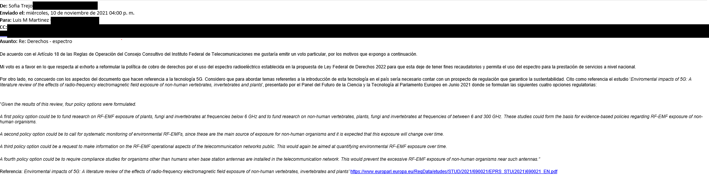
Erik Huesca Morales
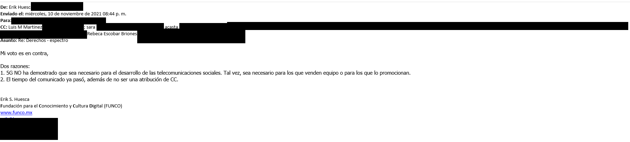
Salma Leticia Jalife Villalón
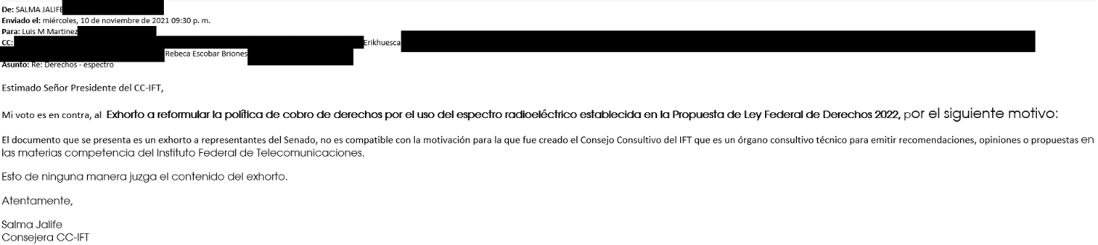

Martha Irene Soria Guzmán
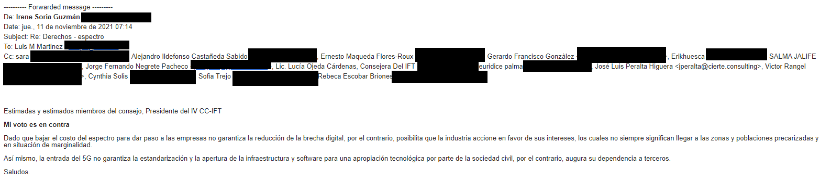
Cynthia Gabriela Solís Arredondo

Artículo Tercero, fracción IX transitorio del Decreto por el que se reforman y adicionan diversas disposiciones de los artículos 6,7, 27, 28, 73, 78, 94 y 105 de la Constitución Política de los Estados Unidos Mexicanos, en materia de telecomunicaciones; y artículo 34 de la Ley Federal de Telecomunicaciones y Radiodifusión.
Cfr. Naciones Unidas. “Roadmap for Digital Cooperation”. Report of the Secretary-General. (2020).
Cfr. Pau Castells. “Los impactos del alto costo del espectro en México”. GSMA Intelligence. (2019); y Kalvin Bahia y Pau Castells. "The impact of spectrum prices on consumers." Available at SSRN 3427173 (2019).
Jorge F. Negrete. “Senado, espectro y marginación digital”. Reforma. México. (3 de noviembre de 2021).

